親愛的會員，您好！

為降低會員拓展海外業務成本，協會針對2017年SNEC太陽能（上海）展覽向國際貿易局申請海外參展補助，並依規定應將5成以上補助款回饋予參展廠商，金額將依每家公司實際參展攤位比例分配回饋。以下為參與協會申請補助之說明：

一、展覽資訊
展名：SNEC PV POWER EXP /國際太陽能（上海）展覽會
時間：106年4月17日至4月20日
地點：中國，上海浦東新國際博覽中心
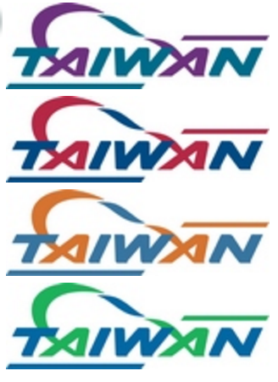
二、須配合國貿局核銷規定
- 攤位租金及裝潢費用統一由協會代收代付。
(海外付款幣別：美元)
- 攤位裝潢須明顯放置臺灣一等一圖檔如右圖示 (4選1)。
- 配合國貿局當地駐外單位實地考核評估。

三、補助款回饋
1. 於參展後，經國貿局核銷完畢，按各家實際參展攤位比例 分配給予補助。
2. 補助款一律以台幣滙款。

四、資料填寫

公司名稱 | 中文：
統一編號 |  |  | 負責人
地 址 | □□□
聯絡人 | 姓 名 |  | E-mail
聯絡人 | 電 話 |  | 手 機
實際  參展人 | 姓 名 |  | E-mail
實際  參展人 | 電 話 |  | 手 機
參展資料 |  | 貴公司報名攤位面積 |  |  | 總金額
參展資料 | 空地 | ㎡ |  |  | USD
參展資料 | 標準攤位 (9㎡) | ㎡ |  |  | USD
參展資料 | 空地裝潢費用由協會代收代付，敬請提供裝潢廠商聯絡資料。  依據「經濟部國貿局推廣基金補助款」之申請規定，協會參展廠商須達3家公司以上，(備註：不滿3家，即無法申請補助)。
其 他 | 請將本表回傳至ivychao@itri.org.tw，傳真：03-5820417  承 辦 人：會務專員 趙一如，電話：03-5918571
※本公司已詳細閱讀，充份瞭解並願遵守 貴會「SNEC 2017 PV POWER EXP」申請國貿局補助款參加辦法如前頁所述各項。

此 致 社團法人 台灣太陽光電產業協會

公司印鑑： ____________________ 負責人印鑑：

報名日期：2016 年 月 日

